Bộ đề chuẩn cấu trúc  ĐỀ SỐ 50 | ĐỀ DỰ ĐOÁN KÌ THI THPT QUỐC GIA NĂM 2020  Môn thi: VẬT LÝ  Thời gian làm bài: 50 phút, không kể thời gian phát đề
Câu 1: Cho hai điện tích đẩy nhau. Khẳng định nào sau đây là đúng?
- B.
C. D.
Câu 2: Hệ số ma sát giữa hai mặt tiếp xúc sẽ thay đổi như thế nào nếu lực ép hai mặt đó tăng lên.
- Giảm đi. B. Không thay đổi C. Không biết được. D. Tăng lên.
Câu 3: Đơn vị của từ thông là
- Tesla (T). B. Fara (F). C. Henry (H). D. Vêbe (Wb).
Câu 4: Trong chuỗi phóng xạ: các tia phóng xạ được phóng ra theo thứ tự
- B. C. D.
Câu 5: Đối với âm cơ bản và họa âm thứ 2 do cùng một dây đàn phát ra thì
- Tốc độ âm cơ bản gấp đôi tốc độ họa âm thứ 2.
- Tần số họa âm thứ 2 gấp đôi tần số cơ bản.
- Họa âm thứ 2 có cường độ âm lớn hơn cường độ âm cơ bản.
- Tần số âm cơ bản lớn gấp đôi tần số họa âm thứ 2.
Câu 6: Sóng nào sau đây không phải là là sóng điện từ
- Sóng của đài phát thanh. B. Ánh sáng phát ra từ ngọn đèn.
C. Sóng của đài truyền hình. D. Sóng phát ra từ loa phát thanh.
Câu 7: Sắp xếp nào sau đây là đúng về sự tăng dần quãng đường đi được của các tia phóng xạ trong không khí
- B. C. D.
Câu 8: Đáp án nào sau đây đúng khi nói về tương tác giữa hai dòng điện thẳng song song
- Cùng chiều thì hút nhau.
- Ngược chiều thì hút nhau.
- Cùng chiều thì đẩy nhau, ngược chiều thì hút nhau.
- Cùng chiều thì đẩy nhau.
Câu 9: Số đo của vôn kế xoay chiều chỉ
- Giá tri tức thời của điện áp xoay chiều.
- Giá trị cực đại của điện áp xoay chiều.
- Giá trị trung bình của điện áp xoay chiều.
- Giá trị hiệu dụng của điện áp xoay chiều
Câu 10: Khi sóng điện từ và sóng âm truyền từ không khí vào nước thì
- Bước sóng của điện từ giảm, bước sóng của sóng âm tăng.
- Bước sóng của sóng điện từ và tốc độ truyền sóng âm đều giảm.
- Bước sóng của sóng điện từ và sóng âm đều giảm.
- Bước sóng của sóng điện từ tăng và có tốc độ truyền sóng âm giảm.
Câu 11: Mạch dao động LC dao động điều hòa với tần số f, khi đó
- f = B. f = C. f = D. f =
Câu 12: Trong thí nghiệm Y – âng với ánh sáng trắng, thay kính lóc sắc theo thứ tụ là: vàng, lục, tím. Khoảng vân được đo bằng thì
- B. C. D.
Câu 13: Hạt proton có năng lượng toàn phần lớn gấp 3 lần năng lượng nghỉ của nó. Tốc độ của hạt proton này là
- B. C. D.
Câu 14: Viết phương trình quỹ đạo của một vật ném ngang với vận tốc ban đầu là 5m/s. Lấy
- B. C. D.
Câu 15: Khi nung nóng một chất khí ở áp suất cao đến nhiệt đọ cao nhất định thì nó sẽ phát quang phổ
- Liên tục. B. Vách phát xạ. C. Hấp thụ vạch. D. Hấp thụ đám.
Câu 16: Một con lắc đơn có chiều dài 121cm, dao động điều hòa tại nơi có gia tốc trọng trường Lấy Chu kì dao động của con lắc là
- 0,5s. B. 2s. C. 2,2s. D. 1s.
Câu 17: Một người quan sát một chiếc phao trên mặt biển, thấy nó nhô cao 10 lần trong khoảng thời gian 27s. Chu kì dao động của sóng biển là
- 3s. B. 2,8s. C. 2,7s. D. 2,45s.
Câu 18: Có hai tia sáng truyền qua một thấu kính như hình vẽ, tia (2) chỉ có phần ló. Chọn câu đúng
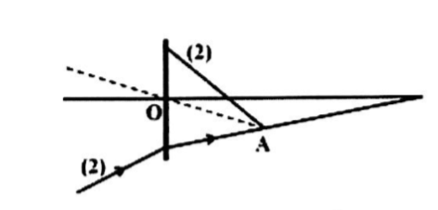
- Thấu kính là hội tụ; A là ảnh thật. B. Thấu kính là hội tụ; A là vật ảo.
C. Thấu kính là phân kì; A là là ảnh thật. D. Thấu kính là phân kì; A là vật ảo.
Câu 19: Hạt nhân đơteri có khối lượng Biết khối lượng prôtôn là và của nơtron là Năng lượng liên kết của hạt nhân xấp xỉ bằng
- 1,67 MeV. B. 1,86 MeV. C. 2,24 MeV. D. 2,02 MeV.
Câu 20: Trong giờ thực hành, để đo điện trở R_{X} của dụng cụ, người ta mắc nối tiếp điện trở đối với biến trở R₀ vào mạch điện. Đặt vào hai đầu đoạn mạch dòng điện xoay chiều có điện áp hiệu dụng không đổi, tần số xác định. Kí hiệu lần lượt là điện áp giữa hai đầu R_{X} và R₀. Đồ thị biểu diễn sự phụ thuộc giữa là
- Đoạn thẳng. B. Đường elip. C. Đường Hypebol. D. Đường tròn.
Câu 21: Trong thí nghiệm giao thoa ánh sáng khe Y – âng thực hiện đồng thời với hai ánh sáng đơn sắc, khoảng vân giao thoa trên màn lần lượt là Biết trường giao thoa rộng L = 9,6mm. Hỏi số vị trí mà vân tối của bức xạ trung với vân sáng của bức xạ là bao nhiêu
- 3. B. 2. C. 4. D. 5.
Câu 22: Một tụ điện có điện dung được nạp một lượng điện tích nhất định. Sau đó nối hai bản tụ vào hai đầu một cuộn dây thuần cảm có độ tự cảm Bỏ qua điện trở dây nối. Thời gian ngắn nhất kể từ lúc nối đến khi năng lượng từ trường của cuộn dây bằng ba lần năng lượng điện trường trong tụ là
- B. C. D.
Câu 23: Theo mẫu nguyên tử Bo, trong nguyên tử Hiđrô, chuyển động của electron quanh hạt nhân là chuyển động tròn đều. Biết bán kính Bo là , Khi nguyên tử hiđrô đang ở trạng thái kích thích thứ nhất thì tốc độ của electron trên quỹ đạo gần đúng là bao nhiêu?
- B. C. D.
Câu 24: Vật sáng AB đặt trước thấu kính hội tụ, cho ảnh Khoảng cách giữa AB và A’B’ là 180cm. Tiêu cự của thấu kính là
- f = 36cm. B. f = 40cm. C. f = 30cm. D. f = 45cm.
Câu 25: Một mạch điện xoay chiều RLC mắc nối tiếp vào nguồn điện xoay chiều có điện áp hiệu dụng không đổi, tần số f = 55Hz, điện trở R = hệ số tự cảm L = 0,3H. Điện tích cực đại trên bản tụ điện đạt giá trị lớn nhất thì điện dung C của tụ điện có giá trị gần đúng là
- B. C. D.
Câu 26: Một chất điểm dao động điều hòa trên trục Ox có phương trình cm (x tính bằng cm, t tính bằng s) thì
- Tốc độ của chất điểmt tại vị trí cân bằng là 4cm/s.
- Chất điểm chuyển động trên đoạn thẳng dài 4cm.
- Chu kì dao động là 4s.
- Lúc t = 0 chất điểm chuyển động theo chiều âm của trục Ox.
Câu 27: Một ống Rơnghen phát ra tia X có bước sóng ngắn nhất là Để tăng độ cứng của tia X, nghĩa là giảm bước sóng của nó, ta tăng hiệu điện thế hai cực của ống thêm 3300V. Tính bước sóng ngắn nhất ống phát ra khi đó
- B.
C. D.
Câu 28: Dung dịch Fluorêxêin hấp thụ ánh sáng có bước sóng và phát ra ánh sáng có bước sóng Người ta gọi hiệu suất của sự phát quang là tỉ số giữa năng lượng ánh sáng phát quang và năng lượng của ánh sáng hấp thụ. Biết hiệu suất của sự phát quang của dung dịch Fluorêxêin là 75%. Số phần trăm của photon bị hấp thụ đã dẫn đến sự phát quang của dung dịch là
- 66,8%. B. 75,0%. C. 79,6%. D. 82,7%.
Câu 29: Cho mạch điện xoay chiều AB gồm hai đoạn mạch AM và MB mắc nối tiếp, đoạn AM gồm biến trở R và tụ điện có điện dung đoạn MB chỉ có cuộn cảm thuần có độ tự cảm có thể điều chỉnh được. Đặt vào hai đầu đoạn mạch AB một điện áp xoay chiều ổn định Khi thay đổi độ tự cảm đến giá trị L₀ ta thấy điện áp hiệu dụng giữa hai đầu đoạn mạch AM luôn không đổi với mọi giá trị của biến trở R. Độ tử cảm L₀ có giá trị bằng
- B. C. D.
Câu 30: Cho mạch điện như hình vẽ, bỏ qua điệ trở của dây nối, ampe kế của điện trở không đáng kể, vôn kế điện trở vô cùng lớn. Biết E = 3V, R₁ = ampe kế chỉ 0,3A, vôn kế chỉ 1,2V. Điện trở trong r của nguồn bằng
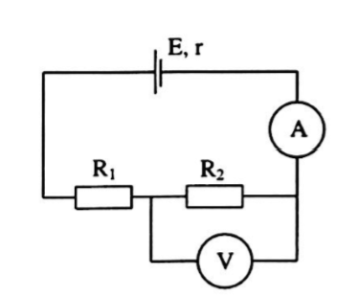
- B. C. D.
Câu 31: Một viên bi nhỏ kim loại có khối lượng kg, thể tích được đặt trong dầu có khối lượng riêng Chúng đặt trong điện trường đều có hướng thẳng đứng từ trên xuống, thấy viên bi nằm lơ lửng, lấy Điện tích của bi là
- 2,5nC. B. – 2nC. C. – 1nC. D. 1,5nC.
Câu 32: Dùng proton bắn vào hạt nhân đứng yên gây ra phản ứng Phản ứng này tỏa ra năng lượng bằng W = 2,1MeV. Hạt nhân và hạt bay ra với các động năng lần lượt là 3,58MeV và 4MeV. Lầy gần đúng khối lượng các hạt nhân, tính theo đoen vị u, bằng số khối. Góc giữa các hướng chuyển động của hạt và hạt Li gần bằng
- B. C. D.
Câu 33: Thực hiện thí nghiệm Y – âng về giao thoa với ánh sáng có bước sóng Trên màn quan sát, tại điểm M có vân sáng. Giữ cố định các điều kiện khác, di chuyển dần màn quan sát dọc theo đường thẳng vuông góc với mặt phẳng chứa hai khe ra xa một đoạn nhỏ nhất là thì M chuyển thành vân tối. Dịch thêm một đoạn nhỏ nhất thì M lại là vân tối. Khoảng cách hai khe đến màn khi chưa dịch chuyển bằng
- 1,8m. B. 1m. C. 2m. D. 1,5m.
Câu 34: Cho mạch điện như hình vẽ. Đặt vào hai đầu AB một hiệu điện thế xoay chiều Biết công suất định mức của bóng đèn dây tóc Đ (coi như một điện trở thuần) là 200W và đèn sáng bình thường. Điện trở thuần của cuộn dây là r = Biểu thức của dòng điện trong mạch là
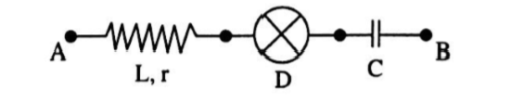
- B.
C. D.
Câu 35: Một con lắc lò xo, vật nhỏ, dao động có khối lượng m = 100g dao động điều hòa theo phương trùng với trục của lò xo. Biết đồ thị phụ thuộc thời gian vận tốc của vật như hình vẽ. Độ lớn lực kéo về tại thời điểm 11/3s là
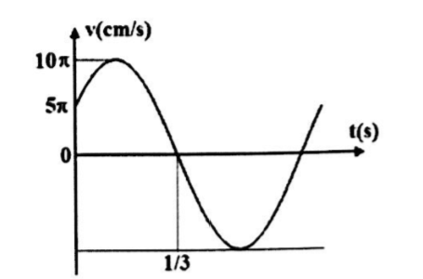
- 0,123N. B. 0,5N. C. 10N. D. 0,2N.
Câu 36: Điểm sáng A đặt trên trục chính của một thấu kính, cách thấu kính 30cm. Chọn trục tọa độ Ox vuông góc với trục chính, gốc O nằm trên trục chính của thấu kính. Cho A dao động điều hòa theo phương của trục Ox. Biết phương trình dao động của A và ảnh A’ của nó wua thấu kính được biểu diễn như hình vẽ. Tiêu cự của thấu kính là
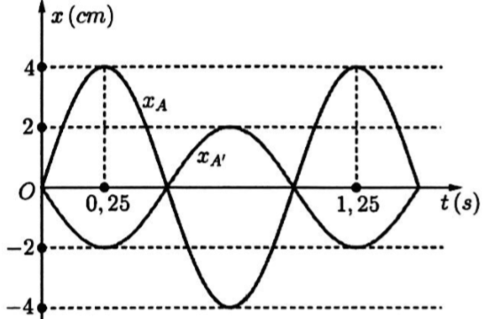
- – 10cm. B. 10cm. C. – 15cm. D. 15cm.
Câu 37: Đặt điện áp ( không đổi) vào đoạn mạch mắc nối tiếp gồm điện trở R, tụ điện có điện dung C và cuộn cảm thuần có độ tự cảm L thay đổi. Hình vẽ bên là đồ thị biểu diễn sự phụ thuộc của điện áp hiệu dụng U_{L} giữa hai đầu cuộn cảm và hệ số công suất của đoạn mạch theo giá trị của độ tự cảm L. Giá trị của U₀ gần nhất với giá trị nào sau đây?
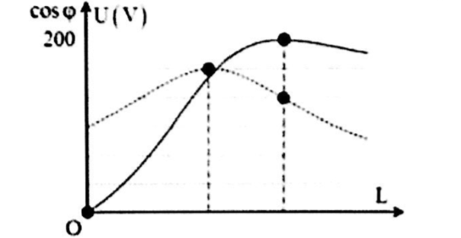
- 240V. B. 165V. C. 220V. D. 185V.
Câu 38: Một thiết bị dùng để xác định mức cường độ âm được phát ra từ một nguồn âm đẳng hướng đặt tại điểm O, thiết bị bắt đầu chuyển động nhanh dần đều từ điểm M đến điểm N với gia tốc biết vuông tại O. Chọn mốc thời gian kể từ thời điểm máy bắt đầu chuyển động thì mức cường độ âm lớn nhất mà máy đo được khi đi từ M đến N là bao nhiêu và tại thời điểm nào? Biết mức cường độ âm đo được tại M là 60dB.
- 66,02 dB và tại thời điểm 2s.
- 65,25 dB và tại thời điểm 4s.
- 66,02 dB và tại thời điểm 2,6s.
- 61,25 dB và tại thời điểm 2s.
Câu 39: Cho mạch điện như hình vẽ. Đồ thị biểu diễn sự phụ thuộc thời gian của điện áp hai đầu đoạn mạch. Biết Mỗi hộp chỉ chứa một loại linh kiện trong số các linh kiện sau: điện trở thuần R, tụ điện C, cuộn cảm L hoặc cuộn dây không thuần cảm (r,L). Tính U_{AN}.
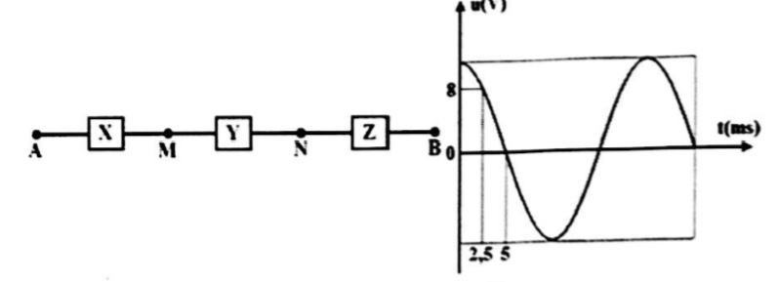
- B. 6V. C. D.
Câu 40: Một sóng hình sin lan truyền trên mặt nước từ nguồn O với bước sóng Ba điểm A, B, C trên hai phương truyền sóng sao cho OA vuông góc với OC và B là một điểm thuộc tia OA sao cho OB > OA. Biết OA = Tại thời điểm người ta quan sát thấy giữa A và B có 5 đỉnh sóng (kể cả A và B) và lúc này góc đạt giá trị lớn nhất. Số điểm dao động ngược pha với nguồn trên đoạn AC bằng
- 4. B. 5. C. 6. D. 7.

HƯỚNG DẪN GIẢI
1 - A | 2 - B | 3 - D | 4 - C | 5 - C | 6 - D | 7 - C | 8 - C | 9 - D | 10 - A
11 - D | 12 - D | 13 - C | 14 - A | 15 - A | 16 - C | 17 - C | 18 - C | 19 - C | 20 - A
21 - D | 22 - A | 23 - C | 24 - B | 25 - C | 26 - D | 27 - D | 28 - C | 29 - D | 30 - C
31 - B | 32 - B | 33 - B | 34 - A | 35 - A | 36 - B | 37 - B | 38 - D | 39 - C | 40 - C

Câu 1: Chọn A.
Hai điện tích đẩy nhay
Câu 2: Chọn B.
Hệ số ma sát phụ thuộc vào vật liệu và tình trạng của mặt tiếp xúc nên trong trường hợp này hệ số ma sát không đổi.
Câu 3: Chọn D.
Đơn vị của từ thông là Wb.
Câu 4: Chọn C.
Thứ tự đúng là
Câu 5: Chọn C.
Tần số họa âm thứ 2 có cường độ âm lớn hơn cường độ âm cơ bản.
Câu 6: Chọn D.
Sóng phát ra từ loa phát thanh là sóng âm.
Câu 7: Chọn C.
Sắp xếp theo thứ tự tăng dần quãng đường đi được của các tia phóng xạ trong không khí là .
Câu 8: Chọn C.
Hai dòng điện thẳng song song cùng chiều đẩy nhau, ngược chiều thì hút nhau.
Câu 9: Chọn D.
Số đo của vôn kế xoay chiều chỉ giá trị hiệu dụng của điện áp xoay chiều.
Câu 10: Chọn A.
Sóng điện từ có bước sóng giảm và sóng âm có bước sóng tăng.
Câu 11: Chọn D.
Tần số f =
Câu 12: Chọn D.
Khoảng vân tỉ lệ với bước sóng
Câu 13: Chọn C.
Năng lượng của hạt proton theo thuyết tương đối
Câu 14: Chọn A.
Chọn hệ tọa độ xOy
Phương trình chuyển động của vật
Khử t ta có:
Câu 15: Chọn A.
Quang phổ liên tục do các vật rắn, chất lỏng hoặc chất khí ở áp suất thấp được nung nóng đến phát sáng.
Câu 16: Chọn C.
Chu kỳ dao động của con lắc
Câu 17: Chọn C.
Chu kuỳ dao động của sóng
Câu 18: Chọn C.
Thấu kính là thấu kính phân kỳ, A là ảnh thật.
Đường truyền của hai tia sáng đặc biệt qua thấu kính phân kì:
Tia tới song song với trục chính thì tia ló kéo dài qua tiêu điểm.
Tia tới đến quang tâm thì tia ló tiếp tục truyền thẳng theo phương của tia tới.
Câu 19: Chọn C.
Hạt nhân có Z = 1 và số nơtron là A – Z = 1.
Năng lượng liên kết của hạt nhân
Câu 20: Chọn A.
Ta có luôn cùng pha nên đồ thị biểu diễn sự phụ thuộc giữa là đoạn thẳng.
Câu 21: Chọn D.
Ta có
Số vân trùng trên miền giao thoa là
Câu 22: Chọn A.
Chu kỳ
Lúc đầu điện trường cực đại Thời gian ngắn nhất kể từ lúc nối đến khi năng lượng từ trường của cuộn dây bằng ba lần năng lượng điện trường trong tụ là
Câu 23: Chọn C.
Khi nguyên tử hiđrô đang ở trạng thái kích thích thứ nhất
Lực tương tác đóng vai trò lực hướng tâm
Câu 24: Chọn B.
Ta có L = d + d’ = 180cm. Lại có
Tiêu cự của thấu kính là f =
Câu 25: Chọn C.
Ta có Q = C.U Điện tích trên tụ cực đại khi điện áp trên tụ cực đại.
Câu 26: Chọn D.
Lúc t = 0 chất điểm đang ở li độ x = 2cm và chuyển động theo chiều âm trục Ox.
Câu 27: Chọn D.
Ta có
Khi tăng hiệu điện thế hai đầu cực lên 3300V
Câu 28: Chọn C.
Gọi N, n là số hạt proton chiếu đến và số hạt photon phát ra.
Hiệu suất của sự phát quang:
Số phần trăm hạt photon bị hấp thụ dẫn đến sự phát quang là
Câu 29: Chọn D.
Ta có:
L thay đổi để U_{AM} không phụ thuộc vào R
Câu 30: Chọn C.
Ta có: U₂ = I₂R₂ = IR₂
Lại có:
Câu 31: Chọn B.
Có 3 lực tác dụng lên viên bi: trọng lực lực điện lực đẩy Acsimet
Do viên bi nằm lơ lửng nên
Do P = mg =
Nên để tổng lực bằng 0 thì P = F_{A} + F_{d}, tức hướng lên ngược chiều E q mang điện tích âm
Mà
Điện tích q âm
Câu 32: Chọn B.
Ta có:
Định luật bảo toàn động lượng
Câu 33: Chọn B.
Ban đầu, tại M là vân sáng:
Dịch ra xa tại M là vân tối:
Dịch thêm đoạn tại M là vân tối:
Từ (1) và (2), được
Từ (1) và (3), được
Giải hệ (a) và (b) được k = 4, D = 1m.
Câu 34: Chọn A.
Để bóng đèn sáng bình thường thì dòng điện qua bóng phải bằng dòng định mức của bóng. Mà mỗi bóng đèn thì có duy nhất một giá trị định mức xác định (1).
Công suất toàn mạch
Xét
Theo (1) thì (3) có duy nhất một nghiệm
mạch xảy xa hiện tượng cộng hưởng điện
Từ (2) ta có:
Biểu thức dòng điện trong mạch là
Câu 35: Chọn A.
Từ đồ thị thì ta thấy khoảng thời gian kể từ khi vật bắt đầu chuyển động ở vị trí
Tại vị trí đang chuyển động về cực đại mà vận tốc nhanh hơn pha li độ một góc nên
Độ lớn lực kéo về tại thời điểm 11/3s là:
Câu 36: Chọn B.
Từ đồ thị, ta thấy rằng ảnh nhỏ hơn vật 2 lần và ảnh ngược chiều so với vật thấu kính là thấu kính hội tụ (chỉ có thấu kính hội tụ mới cho ảnh ngược chiều và nhỏ hơn vật từ vật thật)
Câu 37: Chọn B.
Khi xảy ra cực đại của điện áp hiệu dụng trên cuộn cảm thuần
Ta chuẩn hóa
Hệ số công suất mạch tương ứng
Kết hợp với
Câu 38: Chọn D.
Khi xác định mức cường độ âm di chuyển từ M đến N thì thu được mức cường độ âm lớn nhất tại U với I là đường vuông góc hạ từ O xuống MN Áp dụng hệ thức lượng trong tam giác vuông ta tìm được MI = 6cm, OI = cm.
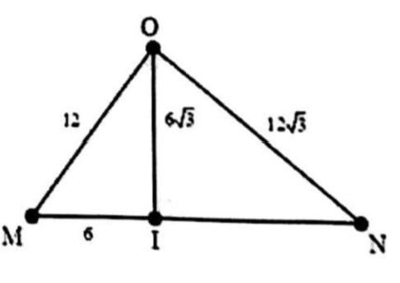
Mức cường độ âm tại I:
Thời gian để thiết bị chuyển động từ M đến I:
Câu 39: Chọn C.
Nhìn đồ thị
Xét t = 2,5s
Nhận xét: , mặt khác
Y sẽ là Z_{C}, Z là cuộn dây không thuần cảm.
X chỉ có thể là R và trong mạch có dạng cộng hưởng.
U_{L} = U_{C} = 4V, U_{R} = 5V, U_{Lr} = 5V U_{r} = 3V.
Câu 40: Chọn C.
Giữa A và B có 5 đỉnh sóng với A, B cũng là đỉnh sóng Chuẩn hóa
Ta có:
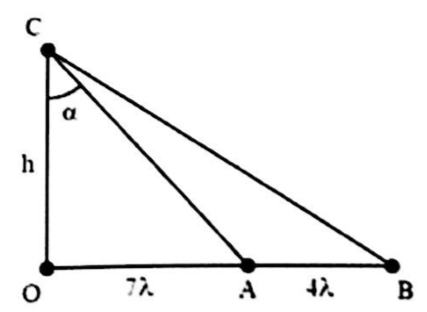
Từ biểu thức trên ta thấy góc lớn nhất khi
Gọi M là một điểm trên AC, để M ngược pha với nguồn thì
Với khoảng giá trị tính về phía C từ đường vuông góc của O lên AC: kết hợp với chức năng Mode ta tìm được 4 vị trí.
Tương tự như vậy, ta xét đoạn về phía A: ta tìm được 2 vị trí
Trên AC có 6 vị trí.

